Проект в младшей группе
«Зимние забавы»

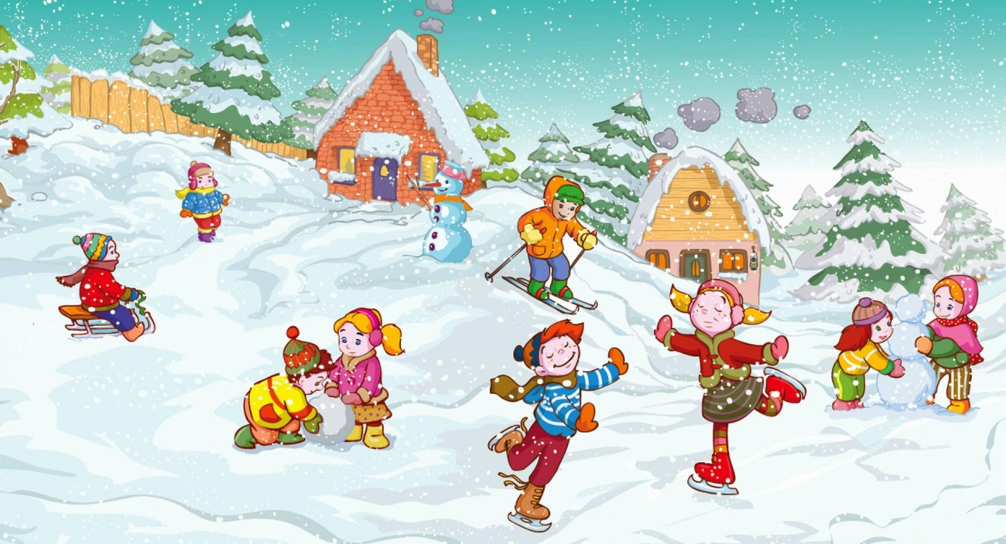

Подготовили: Путкова М. А
Гизетдинова О. А

Оглавление
Пояснительная записка…………………………………………….………3
Подготовительный этап…………………………………………………....4
Основной этап………………………………………………….…………..4
Предполагаемый результат………………………………………………..4
Тематический план мероприятий…………………………………………4
Заключительный этап……...………………………………………………6

Пояснительная записка
Актуальность: с самого рождения ребёнок является первооткрывателем,
исследователем того мира, который его окружает. Для него всё
впервые: солнце и дождь, снег и град. Актуальность данного проекта в
том, что он позволяет в условиях воспитательно - образовательного
процесса в ДОУ расширить, обогатить, систематизировать и творчески
применить знания детей о зиме. Наблюдения за изменениями в природе, эксперименты, зимние забавы дают возможность для эмоционального и чувственного освоения мира ребенком младшего дошкольного возраста, способствуют развитию восприятия, воображения, творчества, установлению элементарных причинно – следственных связей.
Срок реализации: с 25. 01.2026г. по 5.02.2026г.
Участники проекта: дети, педагоги, родители.
Тип проекта: краткосрочный, творческий, познавательно-исследовательский.
Цели проекта: Расширять представления о зиме и зимних забавах.
Задачи:
- Организовать виды детской деятельности (игровой, коммуникативной, трудовой, познавательно-исследовательской, продуктивной, чтения) вокруг темы «Зимние забавы».
- Знакомить с зимними видами спорта.
- Формировать исследовательский и познавательный интерес в ходе экспериментирования с водой и льдом.
- Расширять представления о характерных особенностях зимней природы (холодно, идет снег, люди надевают зимнюю одежду) .

Проект включает в себя три этапа
Подготовительный этап: Изучение материалов по теме "Зимние забавы", подготовка художественной литературы.
Основной этап: в процессе реализации проекта были организованы образовательные ситуации и игры с детьми; проводились различные беседы «Какое у нас сейчас время года», «Какая погода на улице», «Чем можно заниматься на улице зимой»; рассматривались картины с зимними пейзажами; чтение художественной литературы; дети познакомились с новыми пальчиковыми и подвижными играми; проводились опыты .
Предполагаемый результат: У детей расширится представление о зиме и её особенностях, о зимних видах спорта и различных забавах. В детском коллективе улучшится микроклимат. Возрастет интерес к игровой и творческой совместной деятельности с использованием литературных и художественных средств. Дети с большим желанием будут участвовать в спортивных играх.
Тематический план мероприятий
Дата | Мероприятие
25.01 | Беседа «Какое у нас сейчас время года?»  Чтение стихотворения: «Снегопад» - В. Берестов  Проведение опыта: «Таяние снега в ладони»  Подвижная игра: «Зайка беленький сидит», «Устроим снегопад»  Просмотр мультфильма: «Маша и медведь» (про зиму)
26.01 | Чтение произведения: русская народная сказка «Зимовье зверей»  Пальчиковая гимнастика: «Ой мороз, мороз, мороз»  Игры на улице: катание с горки, попади в цель  Рассматривание альбома «Зимние забавы  Просмотр мультфильма: «Умка»
27.01 | Чтение произведения: «Жгуч мороз трескучий» - И. Никитин  Дидактическая игра: «Что в окне?»  Рассматривание картин «Зимние забавы»  Проведение опыта «Таяние снега на тарелочке в группе»  Игра-забава: «Друг за другом по следам…».
28.01 | Беседа «Не ешь снег – можешь заболеть!».  Чтение произведения: «Как на горке - снег, снег» - И.Токмакова  Рисование: «Зимний пейзаж»  Пальчиковая гимнастика: «Зима»  Консультация для родителей: « Одежда и обувь ребенка на зимней прогулке».
29.01 | Лепка «Снеговик»  Беседа: «Зима в лесу».  Подвижная игра: «Я мороз красный нос» (заморожу)  Чтение произведения: "Лисичка сестричка и волк" - русская народная сказка  Планирование сооружения построек на участке, сбор снега в места будущих построек
1.02 | Чтение произведения: «Снег» - А. Барто  Рассматривание иллюстраций: «Зимние виды спорта»  Проведение опыта: «Таянье льда в воде»  Подвижная игра: «Попади в цель», « Снежки»
2.02 | Беседа: « Зима, зима – веселится детвора!».  Прослушивание песни: «Кабы не было зимы»  Рисунки на снегу: рисование палочкой  Слушание музыкального произведения Чайковского «Зима»  Просмотр мультфильма: «Наступила зима»
3.02 | Музыкально - ритмические движения «Мы погреемся немножко», «Зимняя пляска»  Беседа по картине: «Зимние забавы».  Объявление фотоконкурса: «Ах, Зимушка-зима!»  Постройки зимних фигур
4.02 | Беседа: «Скользкая дорога».  Дидактическая игра: «Кто спит зимой», «Чудесный мешочек»  Игра-забава: «Друг за другом по следам…».  Игра-опыт: «Цветной снег».  Аппликация: «Зимнее дерево»
5.02 | Беседа: «Чем можно заниматься на улице зимой»  Проведение опыта: «Замораживание воды на улице в сильный мороз»  Лепка «Снеговик»  Оформление плаката: «Зимние забавы».

Заключительный этап: За время проведения проекта, дети больше узнали о приметах зимы, заинтересовались опытами со снегом и льдом, а какой восторг вызвало рисование цветной водой по снегу. Мы познакомились с нетрадиционной постройкой фигур из снега, ребята с удовольствием играли в игры .Этот момент мы запечатлели на память.
У ребят сформировалось небольшое представление о зимних забавах. Микроклимат в детском коллективе улучшился.
В заключении мы сделали небольшую презентацию из фотографий которые были запечатлены в течении нашего проекта.

